缺陷报告名称： | 页面响应时间长 |  |  | 编号： | 1
缺陷类型： | 功能/性能/UI/兼容性 | 编译号： |  | 版本号： | V2.1
测试人员： | 樊嘉贺 | 日期： | 2021.6.16 | 指定处理人： | 郭老师
硬件平台： |  | 操作系统：
严重级别： | 严重的
优先级： | 中
缺陷概述： | 打开网址响应时间过长
详细描述： | 在浏览器输入网址页面响应时间过长  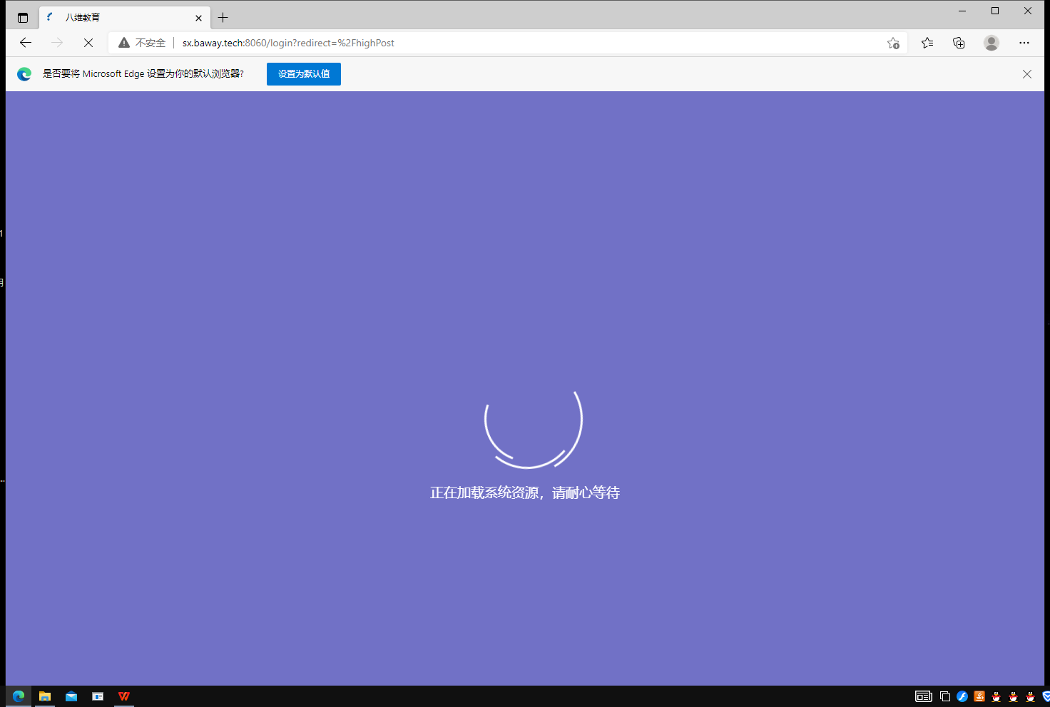
处理结果：
处理日期： |  | 处理人：
修改记录：
返测人： |  | 返测版本： |  | 返测日期：
返测记录：
缺陷报告模板

缺陷报告名称： | 登录功能响应时间长 |  |  | 编号： | 2
缺陷类型： | 功能/性能/UI/兼容性 | 编译号： |  | 版本号： | V2.1
测试人员： | 樊嘉贺 | 日期： | 2021.6.16 | 指定处理人： | 郭老师
硬件平台： |  | 操作系统：
严重级别： | 严重
优先级： | 中
缺陷概述： | 输入用户名密码和验证码之后点击登录响应时间过长
详细描述： | 输入用户名密码和验证码之后点击登录响应时间过长  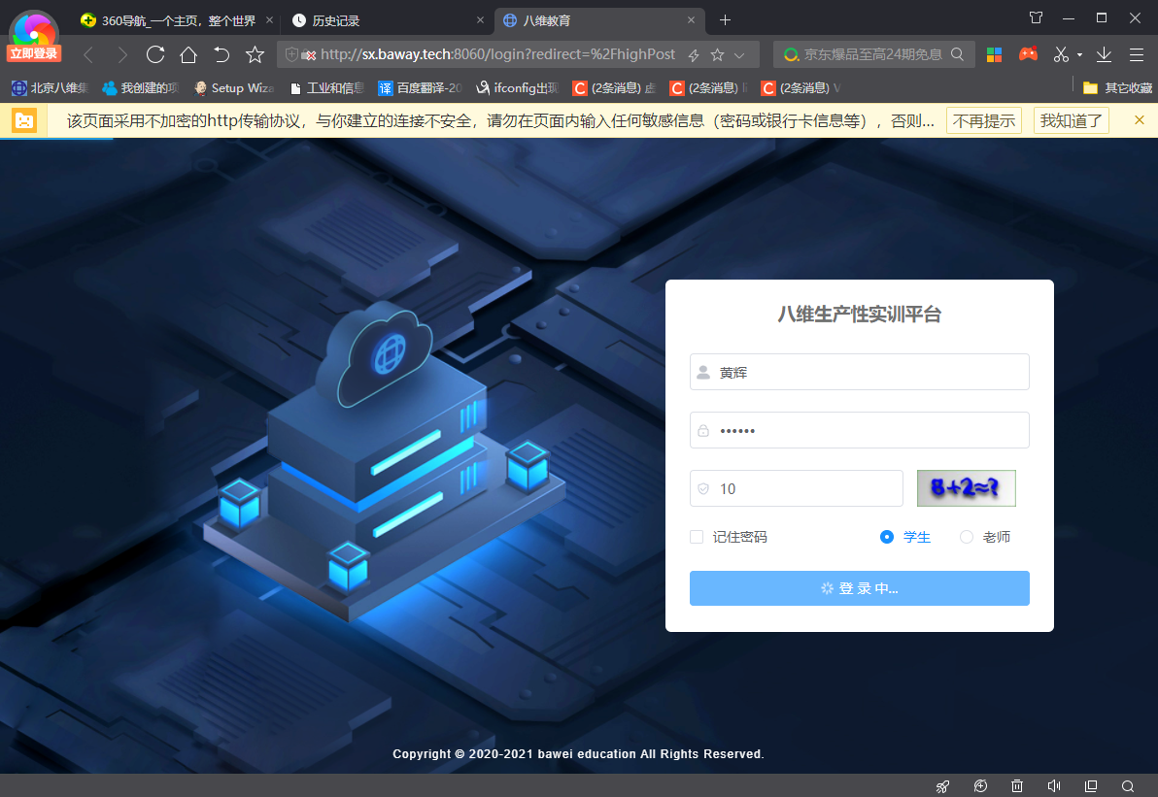
处理结果：
处理日期： |  | 处理人：
修改记录：
返测人： |  | 返测版本： |  | 返测日期：
返测记录：

缺陷报告名称： | 一个账户多人能同时操作 |  |  | 编号： | 3
缺陷类型： | 功能/性能/UI/兼容性 | 编译号： |  | 版本号： | V2.1
测试人员： | 樊嘉贺 | 日期： | 2021.6.16 | 指定处理人： | 郭老师
硬件平台： |  | 操作系统：
严重级别： | 致命的
优先级： | 高
缺陷概述： | 一个账户多人能同时操作
详细描述： | 一个账户多人能同时操作  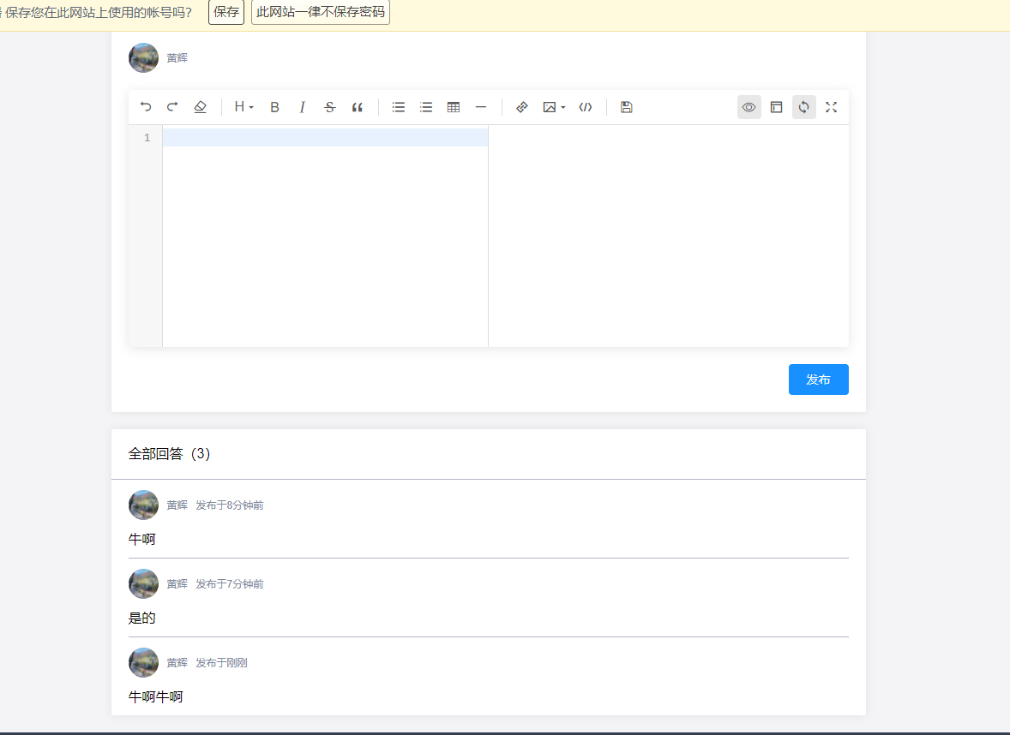
处理结果：
处理日期： |  | 处理人：
修改记录：
返测人： |  | 返测版本： |  | 返测日期：
返测记录：

缺陷报告名称： | 修改头像成功个人信息头像不改变 |  |  | 编号： | 4
缺陷类型： | 功能/性能/UI/兼容性 | 编译号： |  | 版本号： | V2.1
测试人员： | 樊嘉贺 | 日期： | 2021.6.16 | 指定处理人： | 郭老师
硬件平台： |  | 操作系统：
严重级别： | 严重的
优先级： | 中
缺陷概述： | 修改头像成功个人信息头像不改变
详细描述： | 修改头像成功个人信息头像不改变  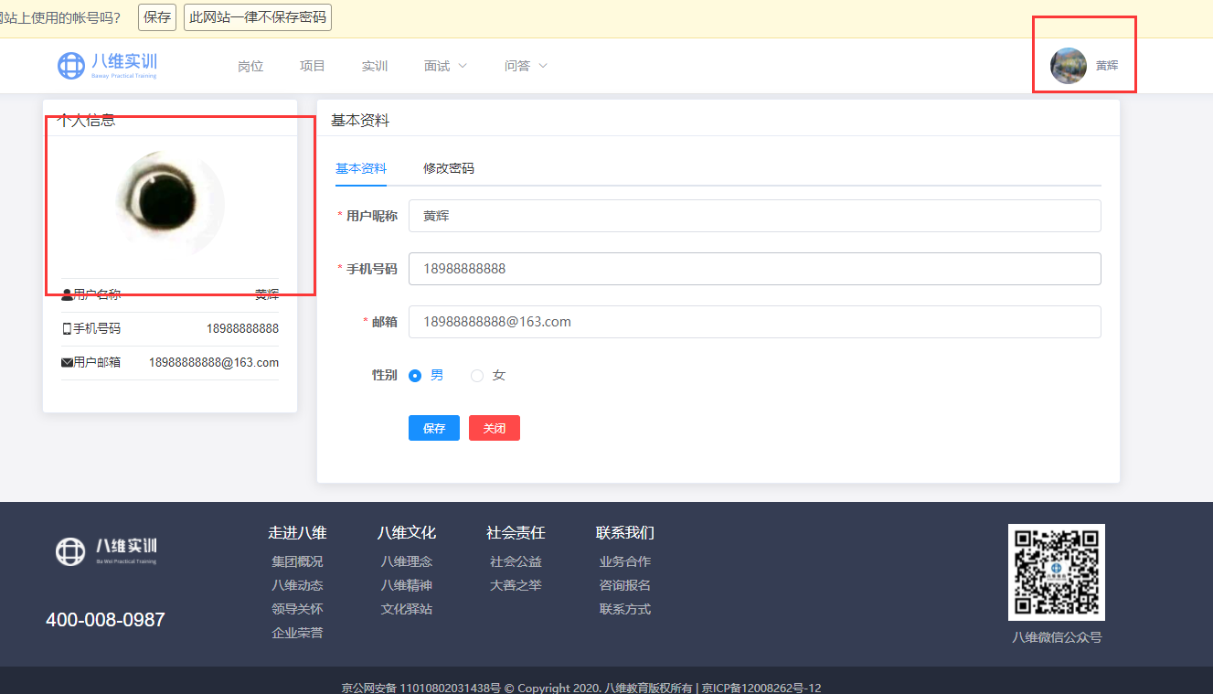
处理结果：
处理日期： |  | 处理人：
修改记录：
返测人： |  | 返测版本： |  | 返测日期：
返测记录：

缺陷报告名称： | 修改名称成功个人信息名称不变 |  |  | 编号： | 5
缺陷类型： | 功能/性能/UI/兼容性 | 编译号： |  | 版本号： | V2.1
测试人员： | 樊嘉贺 | 日期： | 2021.6.16 | 指定处理人： | 郭老师
硬件平台： |  | 操作系统：
严重级别： | 严重的
优先级： | 中
缺陷概述： | 修改名称成功个人信息名称不变
详细描述： | 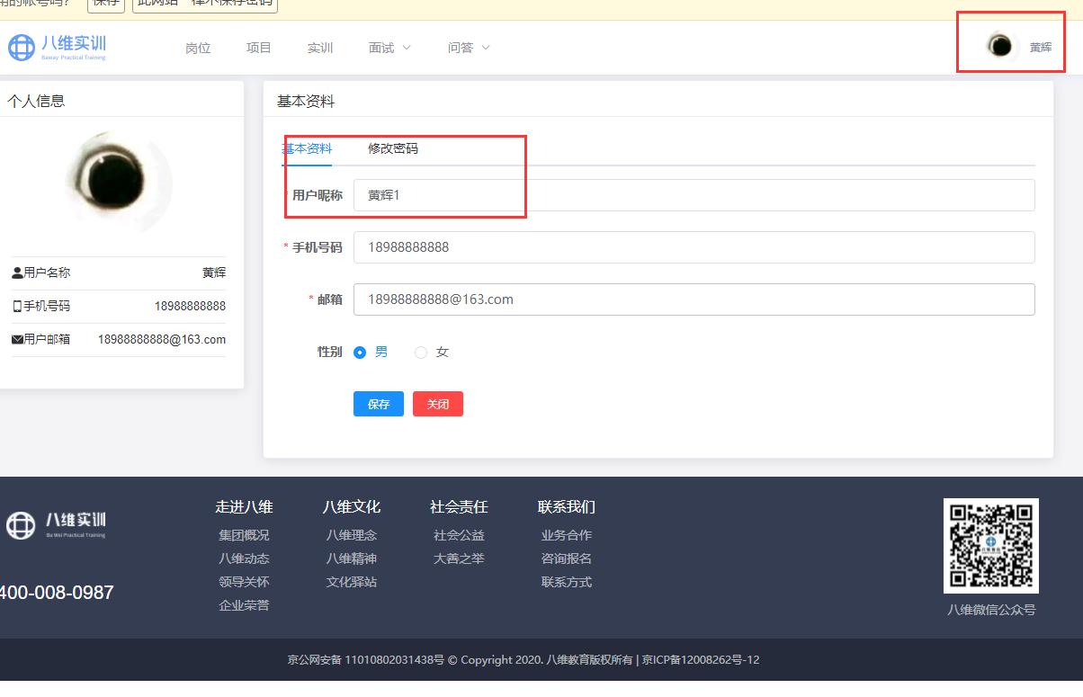  修改名称成功个人信息名称不变刷新页面也不改变
处理结果：
处理日期： |  | 处理人：
修改记录：
返测人： |  | 返测版本： |  | 返测日期：
返测记录：

缺陷报告名称： | 页面访问过多页面崩溃 |  |  | 编号： | 6
缺陷类型： | 功能/性能/UI/兼容性 | 编译号： |  | 版本号： | V2.1
测试人员： | 樊嘉贺 | 日期： | 2021.6.16 | 指定处理人： | 郭老师
硬件平台： |  | 操作系统：
严重级别： | 致命的
优先级： | 高
缺陷概述： | 页面访问过多页面崩溃
详细描述： | 页面访问过多页面崩溃  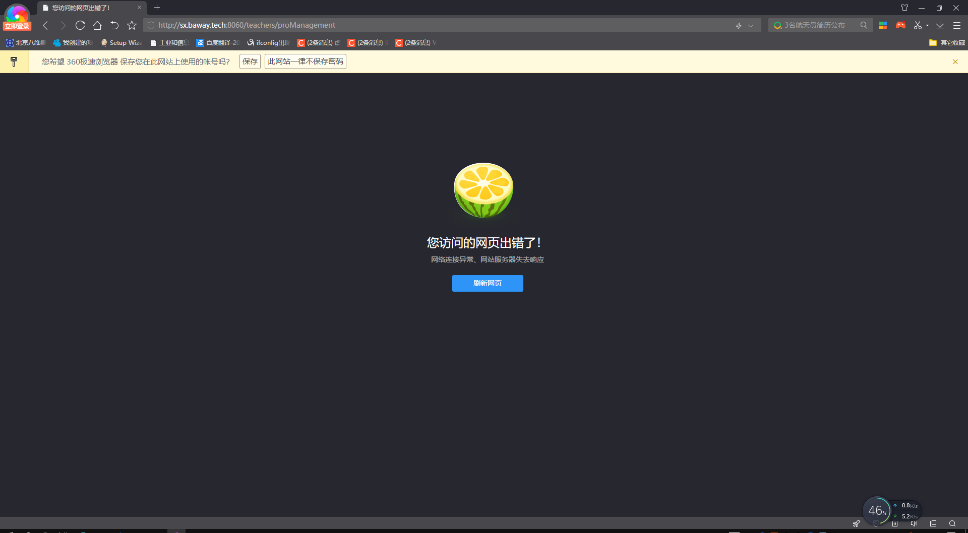
处理结果：
处理日期： |  | 处理人：
修改记录：
返测人： |  | 返测版本： |  | 返测日期：
返测记录：

缺陷报告名称： | 输入正确的用户名正确的密码用户名错误 |  |  | 编号： | 7
缺陷类型： | 功能/性能/UI/兼容性 | 编译号： |  | 版本号： | V2.1
测试人员： | 樊嘉贺 | 日期： | 2021.6.16 | 指定处理人： | 郭老师
硬件平台： |  | 操作系统：
严重级别： | 严重的
优先级： | 高
缺陷概述： | 输入正确的用户名正确的密码用户名错误
详细描述： | 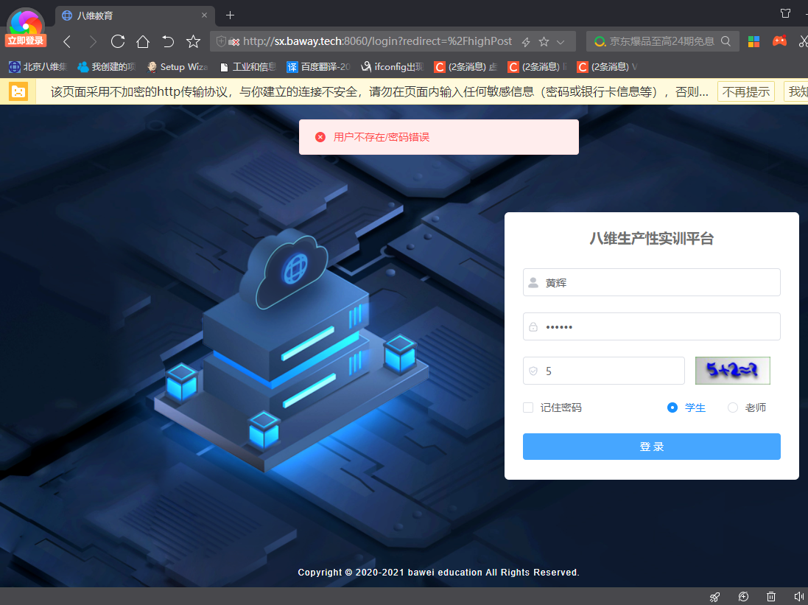
处理结果：
处理日期： |  | 处理人：
修改记录：
返测人： |  | 返测版本： |  | 返测日期：
返测记录：

